中国少年儿童文化艺术基金会

项目总结报告

项目名称： 2025国风文化节-中华四礼
项目团队：传统文化与美育融合发展专项基金
项目周期： 2025/5

2025年 5 月 31 日

项目总结

项目名称 | 2025国风文化节-中华四礼
项目内容  （1000字以上） | 央视总台知名文旅IP节目《中国文旅大联欢》走进华中小镇首度推出"国风文化篇"。期间，一场跨越千年的文明对话精彩上演：专项基金联合华中小镇、蒋金锐教授服装设计工作室，以沉浸式场景全新演绎中华四礼——“成长礼、成人礼、成婚礼、祝寿礼”，影视演员、礼学指导、华中集团国礼国风推广大使张晓龙倾情参演，中国少年儿童文化艺术基金会“传统文化与美育融合发展专项基金”执行主任在这场千年礼仪的文化传承提供公益支持。  「童蒙之学，始于衣冠」。台上，孩童正衣冠、行拜师礼、诵感恩辞，在“十年树木，百年树人”的古训中，叩响求知之门。 这场仪式如文化的笔锋，在孩童生命中写下第一道年轮：求知是责任，感恩是底色，立志是担当。当稚子以古礼启心，千年文脉便在童真中种下未来的希望。  从周制六礼到大唐风华，多民族的文化融合在婚礼仪制上体现的更加明显：三书六礼、三媒六聘，圆领袍衫与钗钿礼衣相映，恰是中华民族“礼之用，和为贵” 的文明缩影。当礼乐声中新人“红丝一缕牵三世，盟誓三生证此时”，家国同构的东方智慧便在「和而不同」中延续。
项目实施时间 | 2025年5月
项目实施地点 | 河北涞源华中小镇
服务对象 | 少儿 | 受益人数
项目预期目标  （参照申报书） | 本次活动旨在将国风、礼仪与儿童时尚深度融合。通过国风文化节与儿童时装周亲子季的联动，吸引众多京津冀亲子家庭参与，打造端午假期华北地区亲子文化活动标杆；借助汉服走秀、非遗体验等活动，传承传统文化，让超 80% 参与者感受国风魅力；通过媒体矩阵宣传，实现活动相关话题线上曝光量超 500 万，推动当地文旅产业发展。
项目实际完成情况及说明 | 国风大秀、非遗体验等活动精彩纷呈，超85%的参与者反馈深切领略到国风魅力。活动期间，借助多平台宣传，线上话题曝光量高达800万，有力带动当地文旅产业，为端午假期增添浓厚文化氛围 。
项目宣传工作 | 端午佳节，央视总台知名文旅 IP 节目《中国文旅大联欢》走进河北涞源华中小镇，首度推出 “国风文化篇”。5 月 31 日，来自全国 20 余地的文旅代表团、行业专家及国风爱好者齐聚于此。活动通过 CCTV4 等多平台同步直播，向海内外尽情展现国风魅力 。
项目成效 | 此次活动成效显著，借助央视总台《中国文旅大联欢》“国风文化篇”的强势传播，全网曝光量百万，非遗体验、国风市集等特色活动，既传承弘扬传统文化，又为区域文旅产业注入强劲活力。本次华中小镇“国风文化篇”活动是传统文化与美育融合发展专项基金践行“以文化人、以美育人”宗旨的一次重要实践。与千年国风相遇，共赴一场穿越时空的文化之旅，让中华优秀传统文化的种子在孩子们心中生根发芽。关注少儿美育，传承中华文化。
项目实际支出经费总额 | 5万元
项目经验及建议 | 本次活动成功经验在于精准定位“国风+亲子”特色，联动央视等权威媒体实现破圈传播，将非遗体验、时装走秀、礼仪文化等多元内容深度融合，满足不同群体需求。建议后续可加强与地方文旅部门的长期合作，拓展跨区域宣传渠道；挖掘更多沉浸式互动项目，延长游客停留时间；建立参与者反馈机制，针对亲子家庭需求优化活动细节，持续提升活动吸引力与影响力。
项目实施日程表
活动时间 | 2025年5月31日-6月1日
活动地点 | 河北 涞源 华中小镇
参与人员 | 嘉宾、少儿、家长、机构负责人
活动内容 | 专项基金携手华中小镇全新演绎“中华四礼”在2025中国国际儿童时尚周·亲子季上将传统礼仪赋予当代表达。借由 “童蒙之学” 环节，孩童着传统衣冠，依次行拜师礼，以稚嫩童声诵感恩辞，在古训指引下开启求知旅程。这一仪式化呈现，将 “求知当有责任、感恩即为底色、立志方显担当” 的价值，融入孩童成长初始，让千年文脉以生动形式，在童真土壤里播撒传承火种，为活动筑牢文化根基 。
活动图片 | 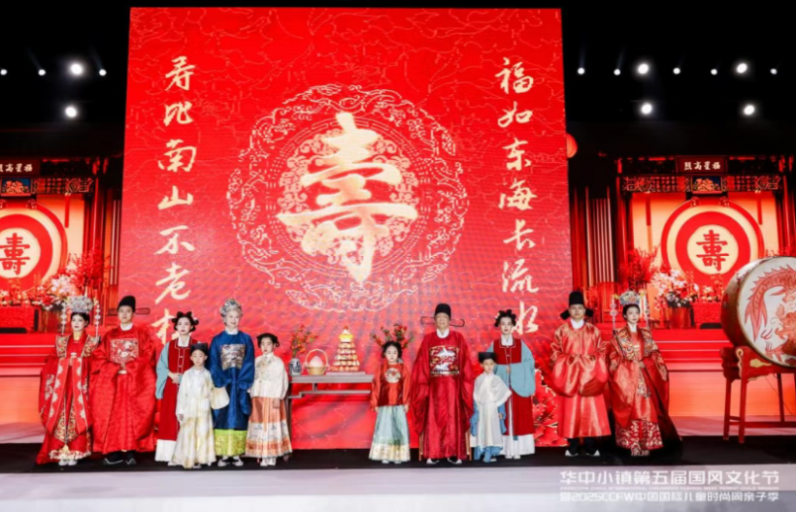  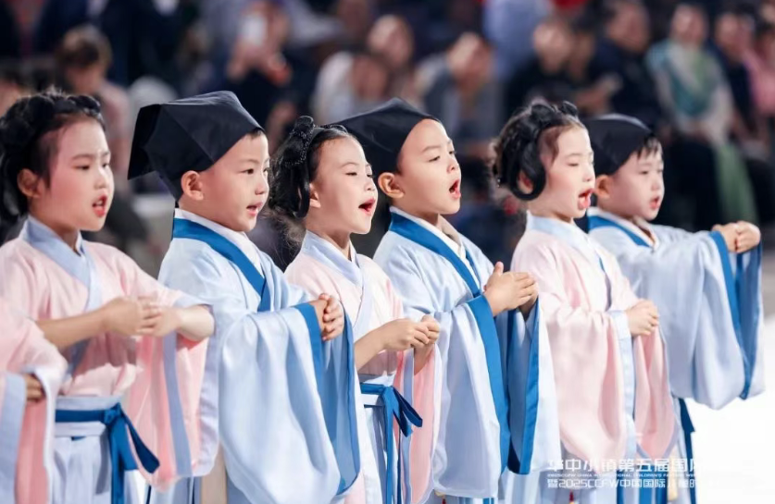  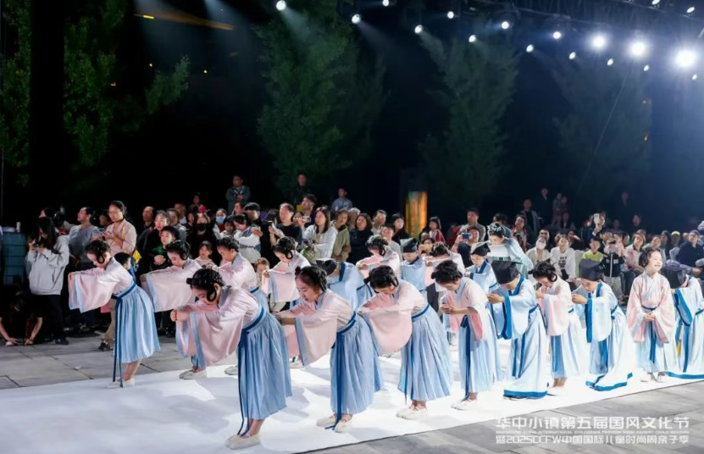

项目宣传统计表

阶 段 | 宣传形式 | 内 容 | 对 象
前期筹备宣传 | 公众号推文、短视频预告 | 活动主题（国风文化节 + 儿童时装周亲子季）、亮点（汉服大秀、非遗体验等）、参与方式
实施期间宣传 | 现场直播、活动照片 / 短视频实时发布 | 活动现场精彩画面（时装秀、非遗互动等）、嘉宾 / 参与者反馈
媒体宣传 | CCTV4 直播、文旅类媒体报道 | 活动意义（文化传承 + 文旅融合）、小镇特色、活动影响力

项目经费决算报告

项目 | 单项明细 | 单价（元） | 数量 | 金额（元） | 经手人 | 批准人 | 合计（元）
执行 | 执行费 | 50000 | 1 | 50000 |  |  | 50000

项目部 中国少年儿童文化艺术基金会

